**Surveillance Index – Mark Gunheim**

Performing Books #1 – Du 10 au 27 janvier 2018

* 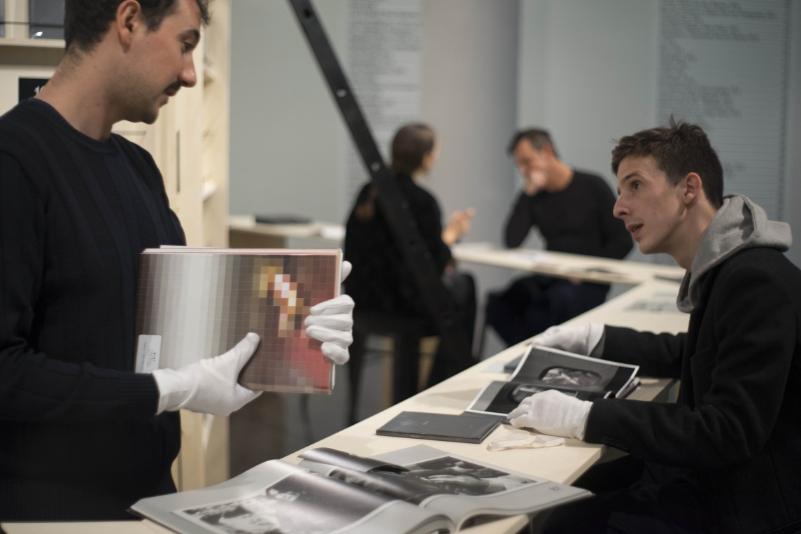

LE BAL / Matthieu Samadet

* 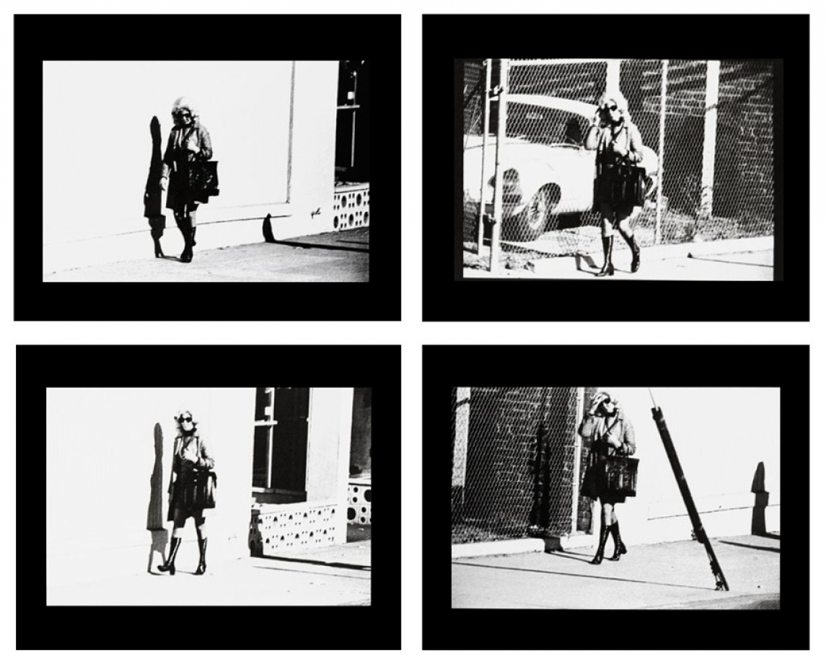

Voyeurisme à Los Angeles, double page extraite de l’ouvrage *Tom*, 2013, Doug Rickard

*Surveillance Index*, Edition One

* 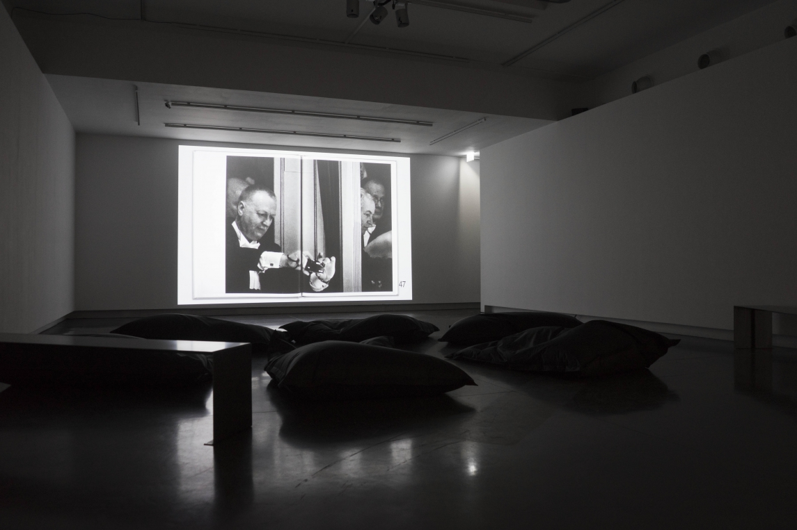

LE BAL / Matthieu Samadet

* 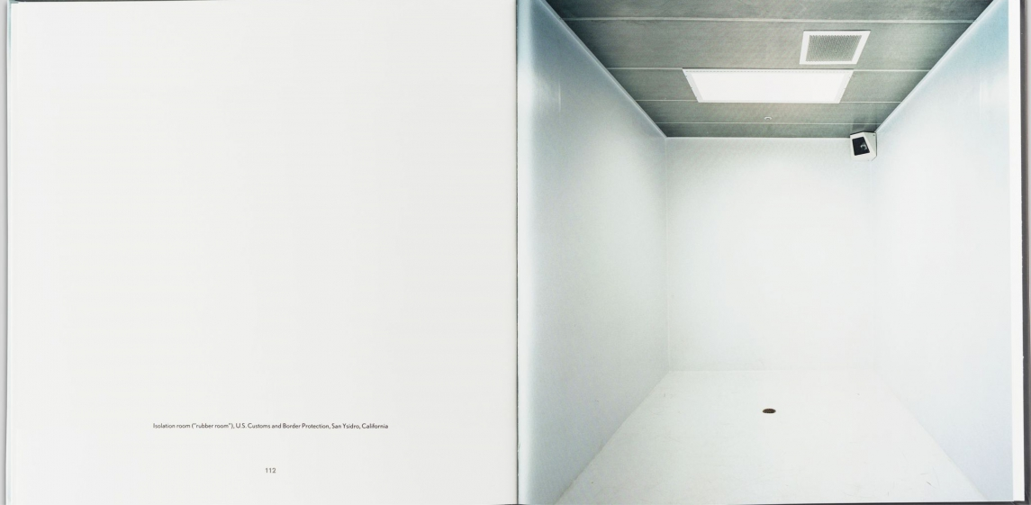

Chambre d’isolation, service des douanes et de la protection des frontières, San Ysidro, Californie, double page extraite de l’ouvrage *Architecture of Authority*, Richard Ross, 2007

*Surveillance Index*, Edition One

* 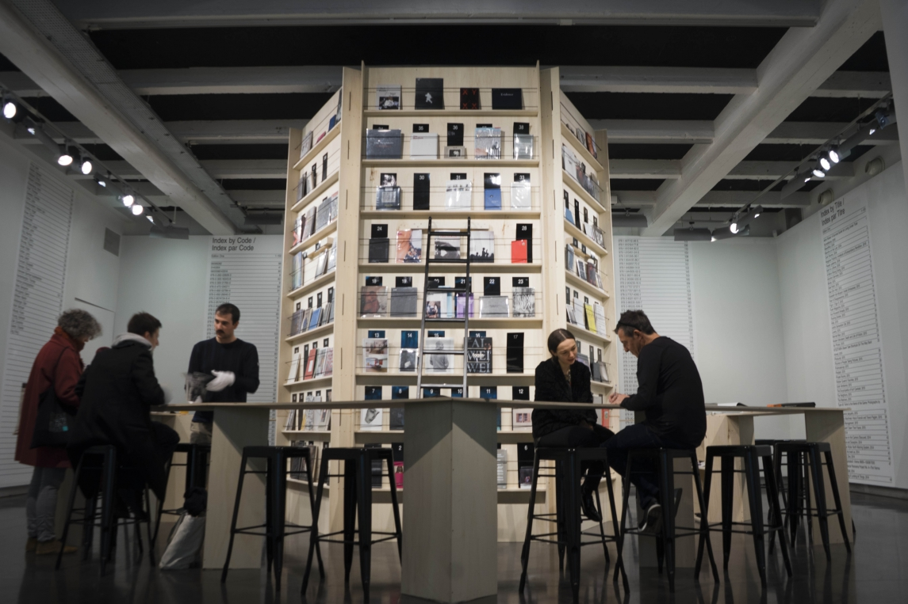

LE BAL / Matthieu Samadet

* 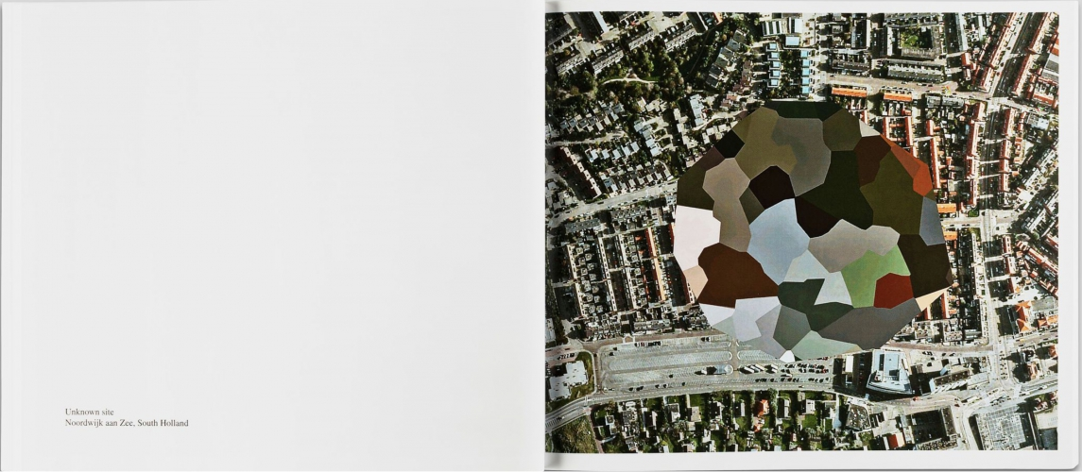

Site inconnu, Noordwijk aan zee, double page extraite de *Dutch Landscapes*, Mishka Henner, 2011

*Surveillance Index*, Edition One

* 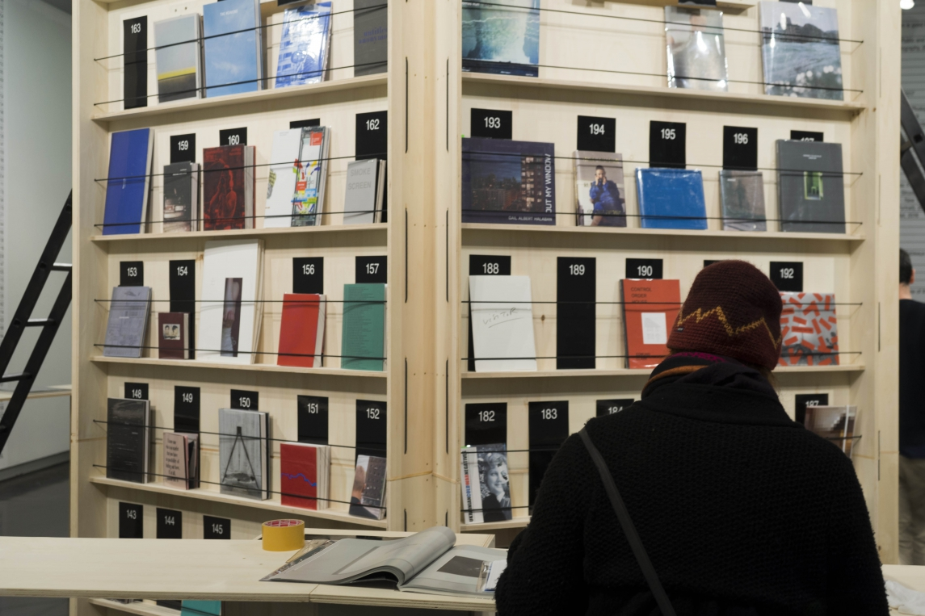

LE BAL / Matthieu Samadet

* 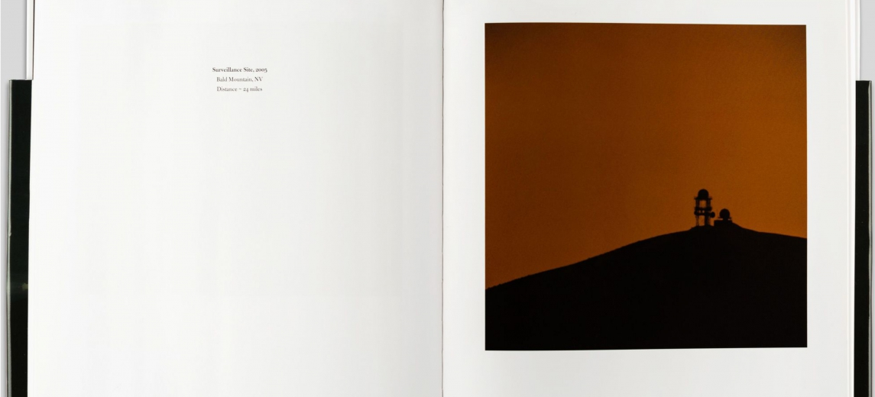

Site de surveillance, Bald Mountain, 2005, double page extraite de l’ouvrage *Covert Operations and Classified Landscapes*, Trevor Paglen, 2010

*Surveillance Index*, Edition One

* 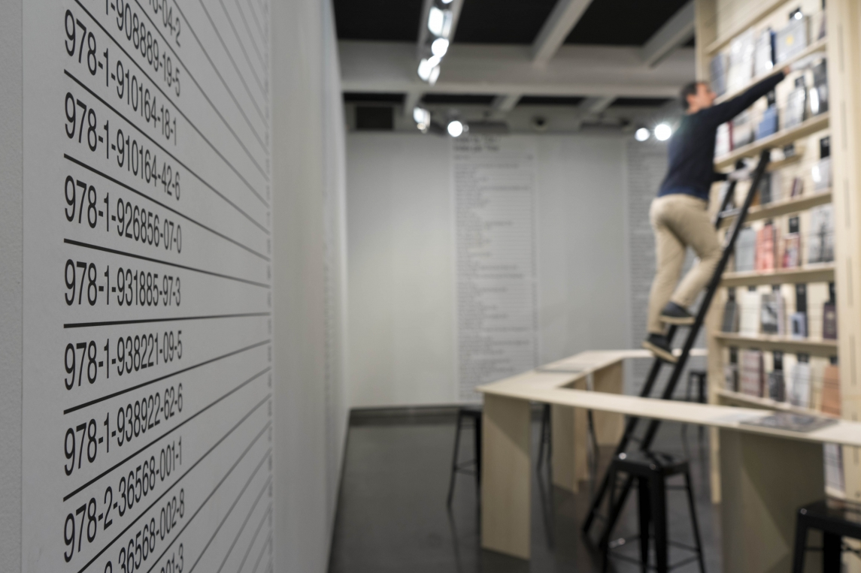

LE BAL / Matthieu Samadet

* 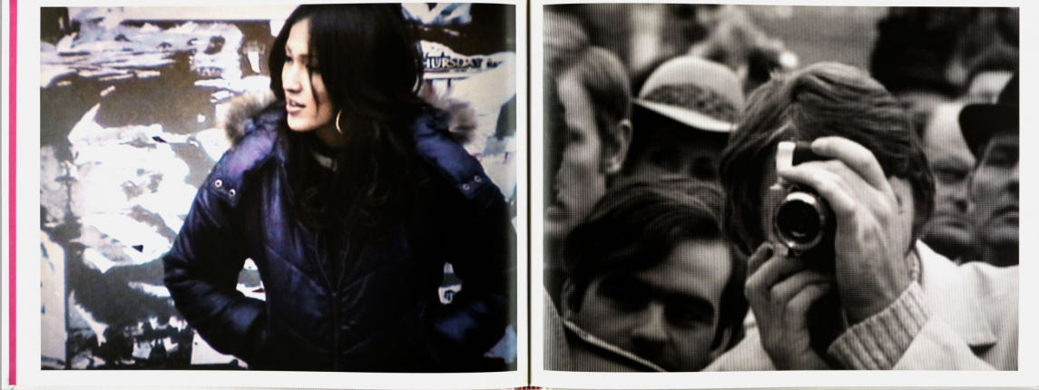

Double page extraite de *Kontee Sein*, Katja Stuke, 2008

*Surveillance Index*, Edition One

* 

LE BAL / Matthieu Samadet

* 

Voyeurisme à Los Angeles, double page extraite de l’ouvrage *Tom*, 2013, Doug Rickard

*Surveillance Index*, Edition One

* [Previous](https://www.le-bal.fr/2018/05/surveillance-index)
* [Next](https://www.le-bal.fr/2018/05/surveillance-index)
* 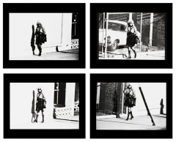
* 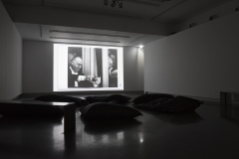
* 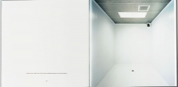
* 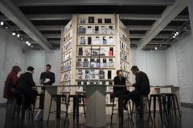
* 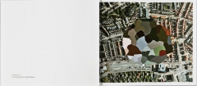
* 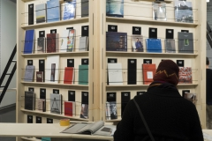
* 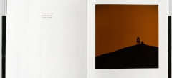
* 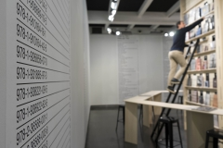
* 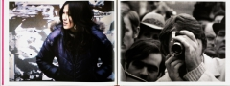
* 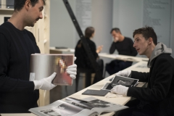
* [Previous](https://www.le-bal.fr/2018/05/surveillance-index)
* [Next](https://www.le-bal.fr/2018/05/surveillance-index)

LE BAL lance *Performing Books*. Ce nouveau format, à l'initiative du BAL Books, présente chaque année en janvier une collection de livres réunie par un artiste, un chercheur ou un amateur autour d'une thématique précise. LE BAL se transforme en laboratoire de recherche autour du livre en tant que geste politique pour une réflexion critique sur notre société. La première édition de *Performing Books* est consacrée à [Surveillance Index](http://www.surveillanceindex.com).

Constituée par l’américain Mark Ghuneim, cette collection de plus de 200 livres de photographie explore « notre âge d’or de la surveillance » et ses mécanismes visibles et invisibles. Observateur expert de l’innovation technologique, sensibilisé très tôt aux enjeux de protection de la vie privée, Ghuneim traque tous les procédés licites ou illicites mis en oeuvre par l’État pour surveiller les citoyens. Au début des années 1990, il inventorie notamment toutes les caméras de vidéosurveillance installées dans les rues de New York et établit, avec l’*American Civil Liberties Union* (ACLU), une carte interactive permettant une traversée de Manhattan non-surveillée. En 2009, six ans avant l’affaire Snowden, Ghuneim commence à collectionner livres d’artistes et de photographes sur « ceux qui surveillent et ceux qui sont surveillés » : hommes, machines, institutions, gouvernements, espions, hackers, voyeurs et égotistes. Dans l’espace du BAL, les 200 livres de la collection [***Surveillance Index***](http://www.surveillanceindex.com) seront mis à disposition du public.

« L’iconographie de la surveillance fait partie de notre quotidien et a inspiré une multitude de propositions artistiques » — Mark Ghuneim

Dans l’esprit d’un véritable « lanceur d’alerte artistique », Ghuneim utilise cette collection et la masse de matériaux visuels qu’elle représente pour susciter prise de conscience et résistance. Quelles libertés individuelles et collectives sacrifions-nous sur l’autel de la sécurité ? Comment nos désirs personnels, intimes et identitaires, façonnent-ils les outils utilisés pour nous contrôler ? Quelles en sont les incidences politiques, sociales, culturelles et juridiques ? Quels comportements pouvons-nous adopter pour disparaître des écrans de vidéo surveillance et des méta données ? Interventions de sociologues, activistes, artistes, penseurs et journalistes programmées dans l’espace du BAL auront pour but de stimuler le débat public autour de ces questions.  
Mark Ghuneim ouvrira cette édition de Performing Books en présentant la genèse et la teneur activiste de sa collection **ainsi que le livre *Surveillance Index* auto-édité 2017 qui en dresse l’inventaire.**

**Programme complet des évènements :**

**Mercredi 10 janvier - 19h : Vernissage & DJ Set de Collapsing Market**

**Jeudi 11 janvier - 20h :** [**Rencontre avec Mark Ghuneim**](http://bit.ly/2AnyDpN)  
*Le collectionneur new-yorkais ouvrira cette édition de* ***Performing Books*** *en présentant la genèse de sa collection de livres de surveillance. Mark Ghuneim sera en conversation avec Emilie Lauriola, responsable de la librairie du BAL.*

**Vendredi 12 janvier - 20h :** [**Projection du film Somewhere to disappear**](http://bit.ly/2CDeWzi)  
*Le film* [*Somewhere to disappear*](http://www.somewheretodisappearthefilm.com/) *suit le photographe Alec Soth en voyage aux USA et souligne un fantasme moderne : partir sans laisser de traces. La réalisatrice Laure Flammarion introduira la séance.*

**Samedi 13 janvier - A partir de 16h :** [**Édition & Surveillance**](http://bit.ly/2CPYtc3)  
*Une après-midi autour de l'édition de livres liés aux pratiques sur Internet et à la surveillance avec des signatures des photographes* ***Thomas Mailaender*** *(Parental Advisory) et* ***Esther Hovers*** *(False Positives) ainsi que des vidéoconférences avec* ***Klara Källstrom****,* ***Thobias Fäldt*** *(Wikiland 2 & 3) ainsi que* ***Thomas Albdorf*** *(General view).*

**Mercredi 17 janvier - 20h :** [**Cycle Cinéma - Surexposé**](http://www.le-bal.fr/2018/01/surexpose)  
*Une programmation de vidéo et de films d'artistes liés à la surveillance*

**Jeudi 18 janvier - 20h :** [**Round #9 avec l'EHESS -  Territoires sous surveillance**](http://www.le-bal.fr/2018/01/round-9-territoires-sous-surveillance)  
Débat organisé par LE BAL et l’EHESS avec Alexandre Rios-Bordes, historien du renseignement et de la sécurité nationale (Université Paris Diderot – Paris 7, membre de l’Institut Marcel Mauss Ehess-Cnrs) et les artistes Gwenola Wagon et Stéphane Degoutin.  
Modération : Sylvain Bourmeau , journaliste, producteur de *La Suite dans les idées* sur France Culture et professeur associé à l’EHESS.

**Samedi 20 janvier - 10h à 18h :** [**Workshop /  Mishka Henner.**](http://bit.ly/2DRJFGP)  
*Le photographe* [*Mishka Henne*](https://mishkahenner.com/)*r présente un workshop d'une journée autour des perspectives de l'image sur les réseaux.*  
**Samedi 20 janvier - 20 h :** [**Scorpion Violente / Concert.**](http://bit.ly/2BXY0UP)  
[*Scorpion Violente*](https://soundcloud.com/antonbeschekov/scorpion-violente-rome-violente-original) *se produira dans l'espace du BAL et y déploiera les nappes synthétiques de sa dark wave minimale martelée de rythmes hypnotiques.*

**Mercredi 24 janvier - 20h :** [**Mondkopf / Concert.**](http://bit.ly/2CnvPL5)  
*Le toulousain [Mondkopf](https://soundcloud.com/mondkopf)mélange rythmes mélodiques et brutalité, inspirés du drone, de la noise, du hip-hop, du métal et se produira en live au BAL.*

**Jeudi 25 janvier - 20h :** [**RYBN - Internet Anonymat**](http://www.le-bal.fr/2018/01/rybn-internet-anonymat)  
*Workshop avec lecture et performance par le collectif artistique* [*RYBN*](http://rybn.org/)*, qui fera*une autopsie du système de surveillance algorithmique prédictif PredPol.

**Vendredi 26 janvier - 20h :** [**Russie & Cyberespace**](http://www.le-bal.fr/2018/01/russie-et-cyberespace)

*Tania Rakhmanova, journaliste et réalisatrice et Kevin Limonier, directeur de l’Observatoire du Cyberespace russophone s’entretiennent des stratégies informationnelles russes sur internet.*

**Samedi 27 janvier - 15h à 16h30 :** [**Cryptoparty - En collaboration avec le hackerspace Le Reset.**](http://bit.ly/2CMTk1n)  
*Est-il encore possible de 'disparaître' ? Le hackerspace* [*Le Reset*](https://lereset.org/) *présente un atelier qui donnera aux participants des outils pour protéger leurs données en ligne.*

**Samedi 27 janvier - 17h : Rencontre & Lancement du livre Shadows of the state de** [**Lewis Bush**](http://www.lewisbush.com/)

**Liens**

* [Surveillance Index](http://www.surveillanceindex.com)

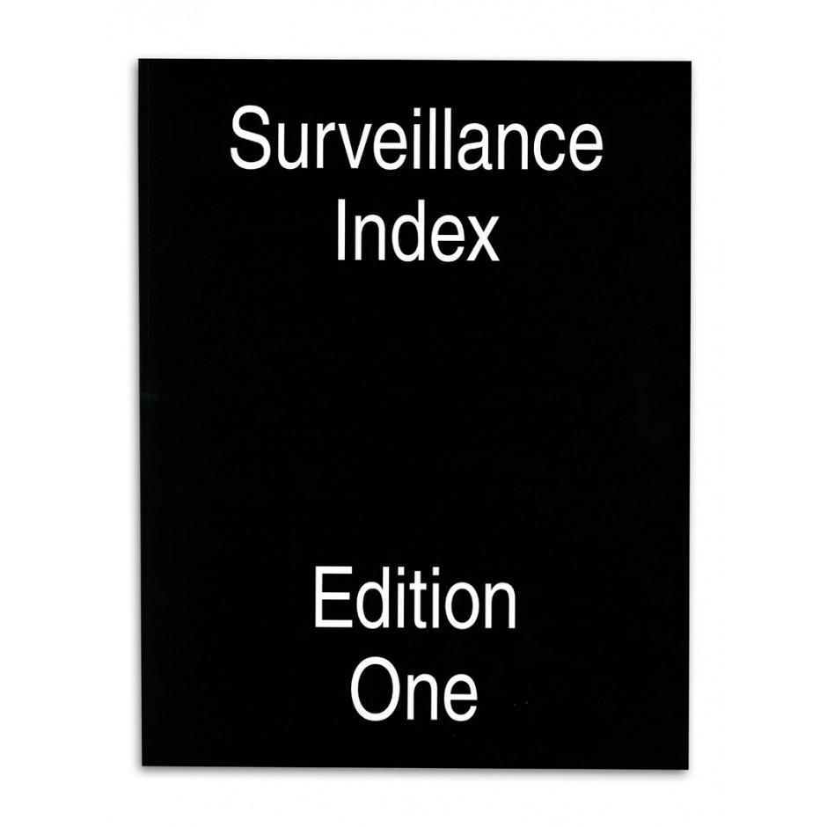

[Acheter le livre](https://www.lebalbooks.com/fr/home/72-surveillance-index-mark-ghuneim.html)

**En lien**

[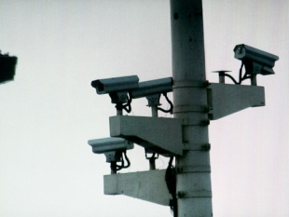](https://www.le-bal.fr/2018/01/rencontre-avec-mark-ghuneim)

[**Rencontre avec Mark Ghuneim**](https://www.le-bal.fr/2018/01/rencontre-avec-mark-ghuneim)

**Dans le cadre de Surveillance Index**

Jeudi 11 janvier 2018 - 20h

[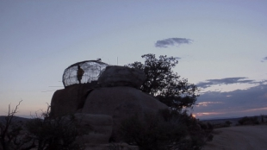](https://www.le-bal.fr/2018/01/somewhere-disappear)

[**Somewhere to disappear**](https://www.le-bal.fr/2018/01/somewhere-disappear)

**Projection et rencontre avec Laure Flammarion**

Vendredi 12 Janvier 2018 - 20h

[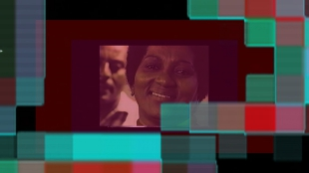](https://www.le-bal.fr/2018/01/surexpose)

[**Surexposé**](https://www.le-bal.fr/2018/01/surexpose)

**Cycle cinéma autour de Surveillance Index - Performing Books #1**

Mercredi 17 janvier 2018 - 20h

[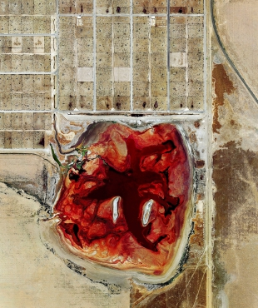](https://www.le-bal.fr/2017/12/workshop-mishka-henner)

[**Workshop : Mishka Henner**](https://www.le-bal.fr/2017/12/workshop-mishka-henner)

**Remote Possibilities : L'image à l'ère d'Internet**

Samedi 20 janvier 2018

[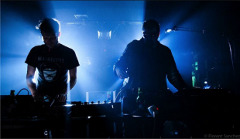](https://www.le-bal.fr/2017/12/scorpion-violente)

[**COMPLET / scorpion violente**](https://www.le-bal.fr/2017/12/scorpion-violente)

**Live**

Samedi 20 janvier 2018 - 20h

[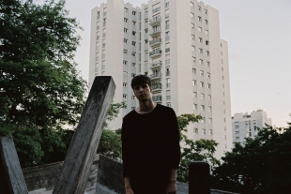](https://www.le-bal.fr/2018/01/complet-mondkopf)

[**COMPLET / Mondkopf**](https://www.le-bal.fr/2018/01/complet-mondkopf)

**Live**

Mercredi 24 Janvier 2018 - 20h30

[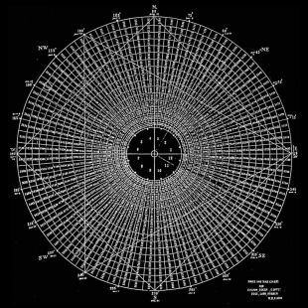](https://www.le-bal.fr/2018/01/rybn-internet-anonymat)

[**RYBN : Internet Anonymat**](https://www.le-bal.fr/2018/01/rybn-internet-anonymat)

**Rencontre, Lecture et Performance**

Jeudi 25 janvier 2018 - 20h

[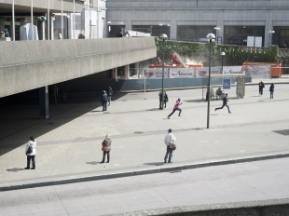](https://www.le-bal.fr/2018/01/edition-surveillance)

[**Edition & Surveillance**](https://www.le-bal.fr/2018/01/edition-surveillance)

**Rencontres & Signatures**

Samedi 13 Janvier 2018 - 16h

[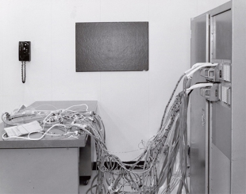](https://www.le-bal.fr/2018/01/cryptoparty)

[**CRYPTOPARTY**](https://www.le-bal.fr/2018/01/cryptoparty)

**Comment protéger ses données privées en ligne ?**

Samedi 27 janvier 2018 - 15h

**Aller plus loin**

* [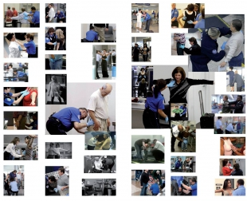](https://www.le-bal.fr/2018/01/round-9-territoires-sous-surveillance)

[**Round #9 : Territoires sous surveillance**](https://www.le-bal.fr/2018/01/round-9-territoires-sous-surveillance)

**Débat organisé par le bal et l'ehess**

Jeudi 18 janvier 2018 - 20h

* [](https://www.le-bal.fr/2018/01/cryptoparty)

[**CRYPTOPARTY**](https://www.le-bal.fr/2018/01/cryptoparty)

**Comment protéger ses données privées en ligne ?**

Samedi 27 janvier 2018 - 15h

* [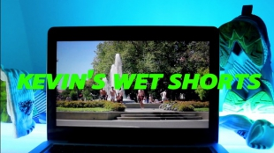](https://www.le-bal.fr/2015/10/reel-mon-beau-souci)

[**Réel, mon beau souci**](https://www.le-bal.fr/2015/10/reel-mon-beau-souci)

**Projections / rencontres avec Vincent Gérard**

Mercredi 28 novembre et Mercredi 5 décembre 2012 à 20h

* [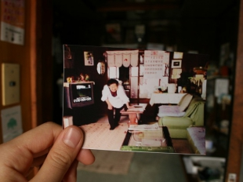](https://www.le-bal.fr/2015/10/deconstructions)

[**(dé)constructions**](https://www.le-bal.fr/2015/10/deconstructions)

**Cycle cinéma autour de l'exposition Ponte City**

Du 28 janvier au 15 avril 2014

* [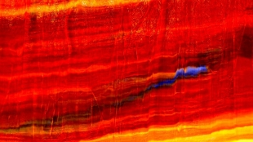](https://www.le-bal.fr/2017/05/milieux-naturels-et-matieres-numeriques)

[**Milieux naturels et matières numériques**](https://www.le-bal.fr/2017/05/milieux-naturels-et-matieres-numeriques)

**Jacques Perconte**

Jeudi 8 juin 2017 - 20h